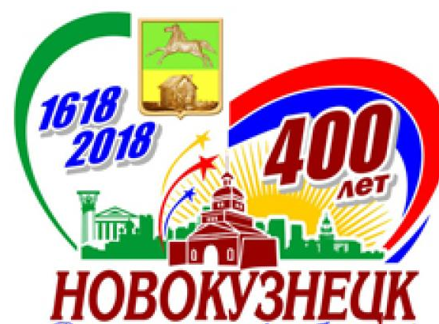
Внимание участников муниципальной краеведческой олимпиады

С 1 декабря – 30 декабря 2016 года начинается
первый заочный этап муниципальной
краеведческой олимпиады
Прошедшие первый этап будут приглашены на второй очный тур

Вопросы викторины

«Наш край родной»

- Что означает в переводе с тюрских языков название горы «Патын»?
Ответ:___________________________________________________

- Название, каких широко распространенных в Кузбассе растений запечатлены в названиях городов, рабочих посёлков и сёл?
Ответ:__________________________________________________
- На какой реке области находится самый крупный порог и как он называется?
Ответ:____________________________________________________

- Как переводится Таштагол, Темиртау Кемерово, Терсь, Аба? Ответ:____________________________________________________

6.Какой рыбой богаты наши реки и озера?
- Назовите две реки в Кемеровской области на букву «Т», если известно, что:
А) в долине первой из этих рек выходят самые древние горные породы в области;
Б) на берегах второй реки был заложен один из первых железных рудников Горной Шории.

Ответ: _________________________________________________________

7.Наиболее распространенный тип охраняемой территории Кузбасса?
Ответ:________________________________________________________

8..Какое растение заготавливают в Сибири и отправляют в Японию?

Ответ: _________________________________________________________

9.Какая гора расположена в Салаирском кряже, её высота 555м. В летнее время она покрыта мощным растительным покровом, что и отразилось в ее названии.
Ответ: _________________________________________________________

10. Укажите даты исторических событий:

- Основание Кузнецкого острога _________
- Образование Кемеровской области _______
- Образование города Кузнецка ___________
- Первая плавка чугуна на КМК _________
- Открытие Д.Поповым полиметаллических руд Салаира__________
- Путешествие геолога П.А.Чихачева _________
- Открытие каменного угля в Кузбассе ___________
- Открытие новокузнецкого драматического театра _____

11. Какое широколиственное дерево осталось в Кемеровской области с доледникового периода?
Ответ: _________________________________________________________

12. Назовите первый бобровый заказник
Ответ: _________________________________________________________

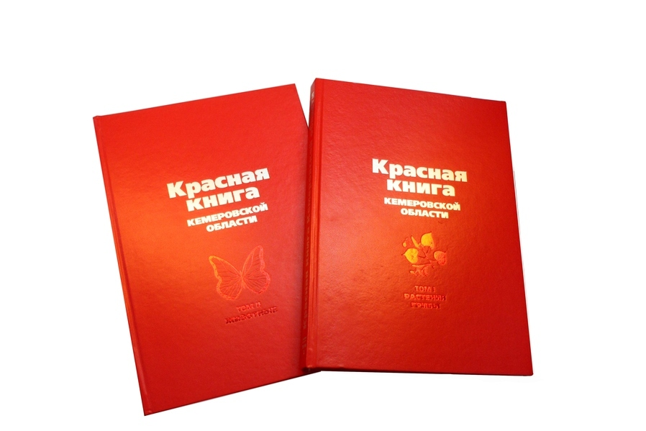
Красная Книга Кемеровской области

- 1.В каком году увидела свет Красная книга Кемеровской области?
Ответ__________________________________________________

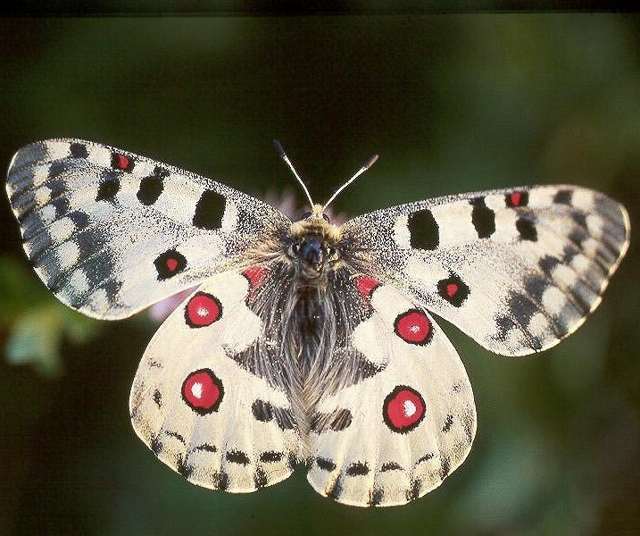
- .Бабочка, занесённая в Красную Книгу Кемеровской области, названная в честь греческого бога мужской красоты и силы.

Ответ: ________________

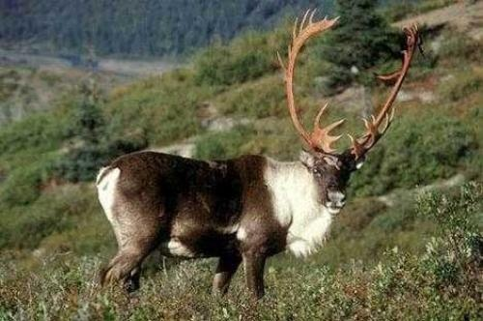

- почему летом северные олени держатся в горной тундре со снежниками

Ответ: ______________________________

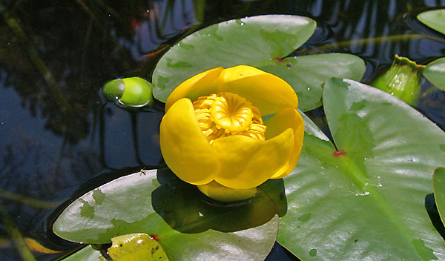

4.Нарядный вид приобретают озёра нашего края во время цветения водных растений. Назовите два самых крупных водных растения водоёмов Кузбасса.

Ответ: _____________________

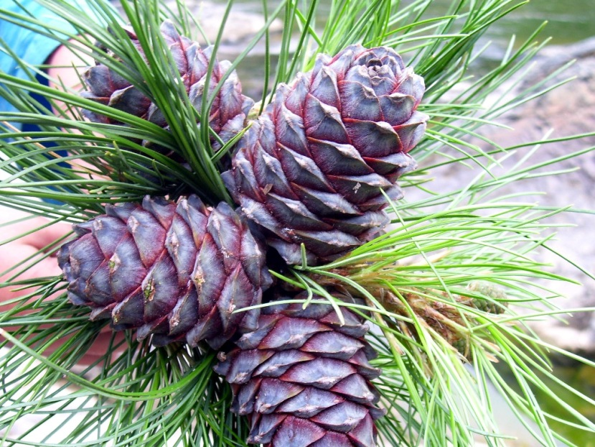
5.Ботаники называют кедр – сосною сибирской, но чем он отличается от сосны?

Ответ: ______________________________

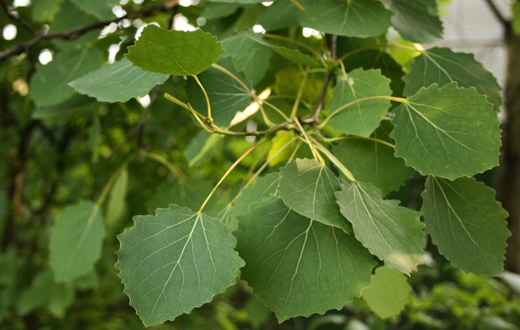
6.Какому дереву осина приходится родственницей, и как переводится название осины?
Ответ: ______________________

Литература
1.Рехлов В. Повесть о Михаиле Волкове. Кемерово, 1972.
2.Скиданова Е.Н. Игра «История земли Кузнецкой»: [Электр. ресурс] – URL: [http://festival.1september.ru/articles/521536/]
3Соловьев Л.И. География Кемеровской области Природа. Кемерово, 2006
- Герасимова Н. География Кузбасса / Н. Герасимова, А. Мытарев, Л. Савельева, С. Тивяков. - Кемерово: Кемеровское книжное издательство, 1974. - 112с
- Старков, Г.П. Словарь по географии и топонимике Горной Шории. Таштагол: Новокузнецкий полиграфкомбиеат, 2001.- 140с.
- Крылов Г.В. Исследователи Кузбасса. Кемерово: Кемеровское книжное изд-во, 1983. – 66с.
- Кропочева, Т.Б. «Родной край» Новокузнецк 2006г.- 80с.
- Конюхов, И.С. Кузнецкая летопись. Новокузнецк: Кузнецкая крепость, 1995. – 112с
- Зеленин Н. Свидание с природой. Кемерово: Кемеровское книжное изд-во, 1971.- 146с.
- Дёмин, В.И. Строители. Новокузнецк: Новокузнецкий полиграфкомбиеат, 1996. - 400с.

11.Цибизова, Е. Б. Мой город - Новокузнецк [Текст] : рабочая тетрадь для учащихся 9 класса / Е. Б. Цибизова ; Комитет образования и науки администрации г. Новокузнецка, Муниципальное образовательное учреждение дополнительного образования детей "Детско-юношеский центр "Орион". - Новокузнецк : МОУ ДПО ИПК, 2006. - 49 с.

12.Цибизова, Е. Б. "Мой город - Новокузнецк" [Текст]: [учеб, пособие для школ] / Комитет

- Ответы на вопросы присылайте на E- mail: centur42@rambler.ru
- Адрес: 654000, г. Новокузнецк, Бардина,5, Центр туризма и краеведения МБОУ ДОД «ГДДЮТ им. Н.К. Крупской»
- Телефон: (8-3843) 74-42-88, 8905-908-2928 (Шевцова Татьяна Анатольевна)
- E- mail: centur42@rambler.ru

